洛阳科技职业学院校歌创作参考资料

一、作词参考

**（一）结合学校办学理念及所处地理位置**

洛阳科技职业学院是经河南省人民政府批准、国家教育部备案的一所全日制综合性普通高等职业院校。学校地处十三朝古都洛阳，依山傍水，钟灵毓秀。黄河的支流涧河蜿蜒穿过洛科校园，把洛科分为东、西校区。河东校区文化理念以人文为基调，楼宇建筑名称主要源自于古典名著《大学》，体现人文精神，塑造文化校园。如日新书院、忠信书院、慎德书院、慈涧书院、至善大厦、明德楼、新民学堂等；河西校区文化理念以科技为核心，体现工匠精神，塑造应用技术型校园，彰显学校以科技为名的办学定位及特色。如鲁班书院、张衡书院、仲景书院、文远书院、匠心楼等。更多学校资讯、介绍，可登录学校官方网站查询 www.lku.edu.cn 。

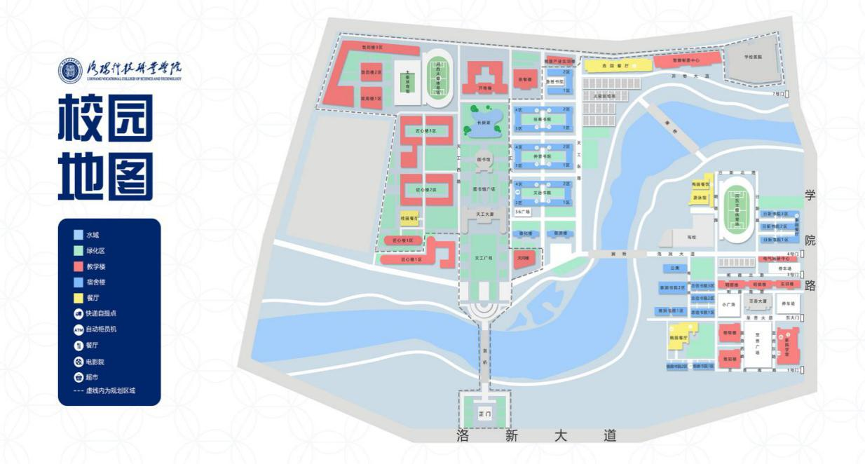

(高清校园地图链接：http://www.lku.edu.cn/xysh/xydt.htm)

**（二）结合洛阳历史底蕴及文脉优势**

洛阳别称洛邑、洛京，河南省地级市，中原城市群副中心城市；洛阳市有5000多年文明史、4000多年城市史、1500多年建都史；洛阳是华夏文明的发祥地之一、丝绸之路的东方起点，隋唐大运河的中心，历史上先后有十三个王朝在洛阳建都。

**（三）结合洛科文化理念，并以此为基础进行创作**

1.宗旨：以父母之心育人，帮助学生成就梦想；

2.愿景：成为扎根中原大地的高水平职业技术大学；

3.校训：理实一体、知行合一；

4.核心价值观：以学生为中心，以贡献者为本；

5.培养目标：培养厚德博学、内心充盈、敏行善言的高素质技术技能人才；

6.育人模式：政校行企，协同育人；学院书院，双院育人。

**（四）结合洛科鼎代表的洛科精神，并以此为素材进行创作**

“洛科鼎”是洛科标志性的文化符号，是人文底蕴与工匠精神的集大成者，是洛科“人文+科技”校园理念的体现，是激励和引领一代代洛科人拼搏前行的精神图腾，更是洛科践行为党育人、为国育才的教育使命，培养大国工匠、能工巧匠，服务于国家战略的体现。

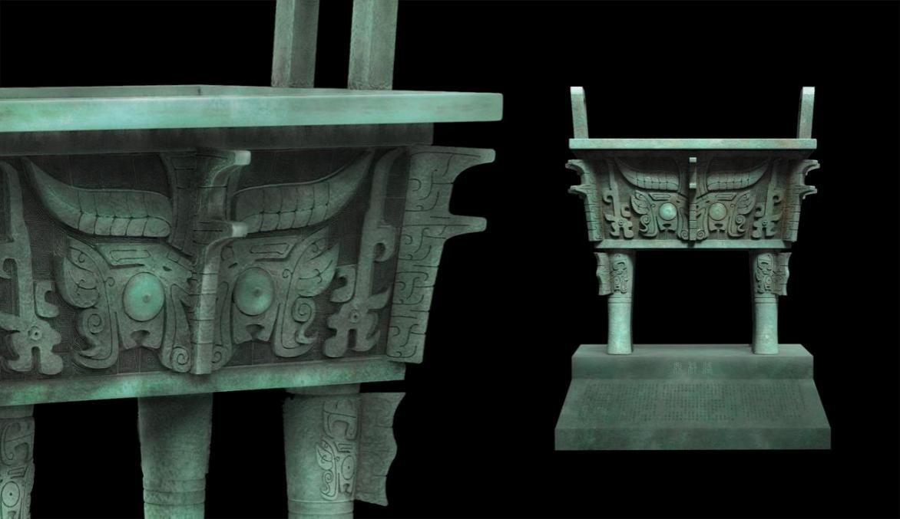

“洛科鼎”鼎身专属设计的纹样，蕴含了深厚的洛科精神与洛科育人理念。

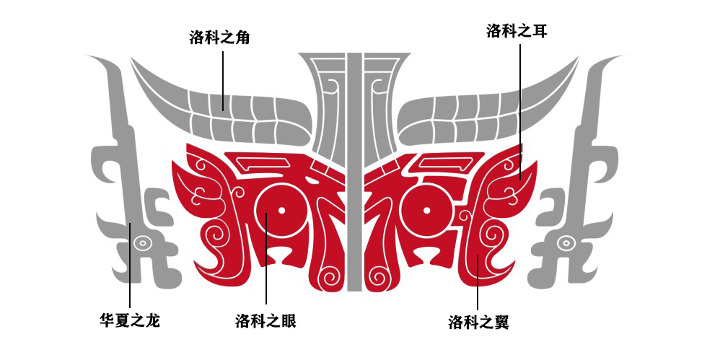

**1.洛科之眼：格物致知，志存高远**

格物致知：洛科之眼既可仰观于天，也可俯察于地，寓意洛科学子实事求是，从实践中学习，从社会中学习，有追根问底的研究精神，和学以致用的务实之心。

志存高远：志不立，天下无可成之事，虽百工技艺，未有不本于志者。作为一国之青年，要树立浩然长存的恢弘志气，能够立大志、成大才、担大任。

**2.洛科之耳：博闻慎思，兼听明辨**

博闻慎思：在当前多元开放、信息过量的时代，洛科学子要保持独立思考的能力，不被时代裹挟，要博闻慎思，发挥主体作用，去探索、去思考，真正做到不忘初心，坚守自我。

兼听明辨：洛科学子要坚持唯物历史观，牢记唯物辩证法，明辨是非，追寻真理，树立正确的世界观、人生观、价值观，以明辨指导行为，在实干中成就一番事业。

**3.洛科之角：自强不息，砥砺前行**

自强不息：洛科学子要有无所畏惧、自强不息的进取精神，要无畏生活的压力、学习的困难和一时的挫折，传承君子自强之风，傲然挺立，知难而进。

砥砺前行：洛科学子要继承孺子牛、老黄牛的精神，以不怕苦、能吃苦的牛劲牛力，不用扬鞭自奋蹄，继续为中华民族伟的大复兴辛勤耕耘、勇往直前，与时代同行，与祖国共进。

**4.洛科之翼：德技并修，奋发向上**

德技并修：洛科之翼双翼齐展，既象征着洛科“政校行企、协同育人”和“学院书院、双院育人”的办学模式；体现了科技与人文交相辉映，深度融合的办学特色；也体现了职业教育的本质内核，即培养高素质技术技能人才,助力社会发展，服务国家战略。

奋发向上：洛科学子要有拼搏奋进，昂扬进取的精神，要勇担重任，坚定信心，将自身发展融入到实现国家发展战略的宏伟事业之中，为社会进步、国家富强做出杰出贡献。

**5.华夏之龙：扎根中原，光耀四方**

扎根中原：中原是龙的故里，有独特的历史、独特的文化，洛科要成为百年大学，就要深扎根，扎深根，走出一条具有洛科特色，成就百年大学的洛科之路。

光耀四方：龙是中华民族的文化图腾，腾万里，上九天，朝气蓬勃，威武不屈；洛科学子是龙的传人，要有龙的进取精神，成为如龙之才，人人出彩，技能强国，在祖国大地上光耀四方。

**（五）结合洛科“力量大厦”，并以此为依托进行创作**

洛科“力量大厦”是洛阳科技职业学院未来发展的愿景与战略目标，是学校内涵建设及特色发展模式建设的重大方向性战略。

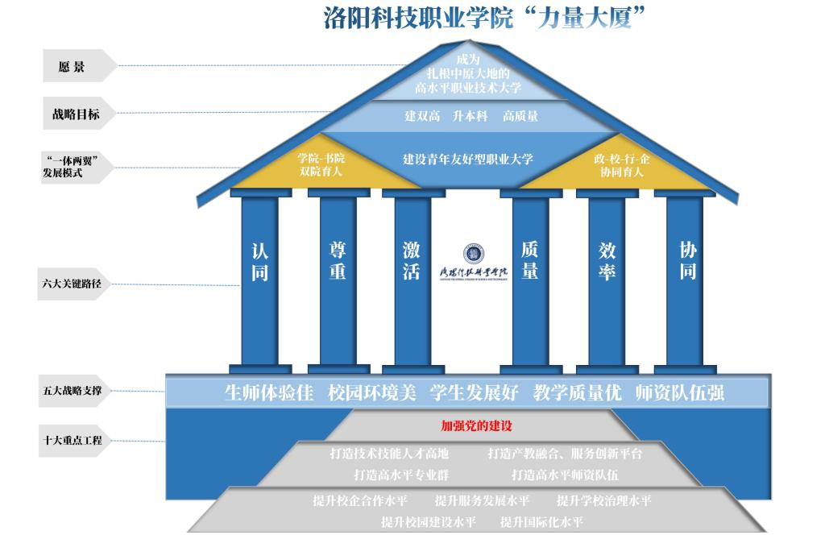

力量大厦解读：http://www.lku.edu.cn/info/1009/5801.htm

二、作曲参考方案

**（一）乐曲风格**

建议采用学堂乐歌与进行曲风二者前后接洽的创编形式。前奏及第一部分为学堂风格，旋律悠扬，线条感强，有青春校园、美好韶光之感；之后由间奏开始，转为坚定有力的进行曲风，朗朗上口、律动感强，结合歌词，与洛科精神相呼应，起到深刻内省、自信自强的育人作用。

**（二）曲式结构**

创作者可根据自身灵感及创作经验进行创作，或参考以下方案。

1.方案一：单二部曲式

A乐段第一主题：旋律以学堂乐歌风格行进，2句式4个八拍；间奏1个乐句作为过渡；B乐段第二主题：转换为朝气蓬勃的进行曲风格，可分为B1（主歌）、B2（副歌）两个乐段，逐步向前推进，节奏感稳定均分律动，旋律线逐渐推到高潮结尾，其优势是坚定有力，收束感强。

2.方案二：单三部曲式

A乐段第一主题：旋律以悠扬的学堂乐歌风格行进，2句式4个八拍；间奏1个乐句作为过渡；B乐段第二主题：转换为朝气蓬勃的进行曲风格，4句式结构；C乐段第三主题：华彩乐段，4句式结构，泼墨式风格，拉宽渲染情绪，其优势是音乐氛围激昂，号召力强。

**（三）调式调性**

1.调值：建议采纳在C至F调的阈值范围内，其优势是与自然人声音域相吻合，易于学唱演唱。

2.调式：建议以大调式风格进行创作，段落之间可以进行转调。个别乐句也可以穿插和声调式特性音程，或结合河洛戏曲七声调式特色，以转换旋律风格色彩，使人耳目一新，增强吸引力。

3.音域：建议控制在小字组g~小字二组f2之间，避免掉超出自然人声音域范围、过高或过低的音符，给师生（业余歌唱学习者）降低演唱难度。

**（四）节奏节拍**

1.节拍：建议全曲选用4/4拍，其优势是强弱有序，律动感强，可激昂可舒缓，给后期二次创编留有充分的创作空间；也可以根据创作构思，在第二、第三主题穿插2/4拍、2/2拍、3/8拍、6/8拍等特色鲜明的节拍律动。

2.节奏：建议采用以♩四分音符、♫八分音符为主的步伐节奏，写成偶数节拍，其优势是大方明了、简单易学，风格清新质朴、历久弥新，不易过时；在此基础上，点缀“附点节奏”或“切分节奏”来加强乐句弹性，形成旋律推进感，也可用“三连音”代替，偶尔打破强弱规律；结合新时代大学生喜爱的旋律特点，增强律动感，以推进乐句行进，具有时代新意，符合听众对旋律的期待；如创作中有第三主题的加入，也可以将节奏节拍拉长，突出宽广豪迈、刚毅庄严的颂歌特点，或更高层次的激昂情绪。

3.速度：建议第一段学堂乐歌采用悠扬的慢板或行板，♩=56-88，速度平缓柔和；第二段采用稍快的进行曲速，出于队列行进的职能需要，日常队列1分钟120步左右，建议采纳进行曲速♩=120左右。